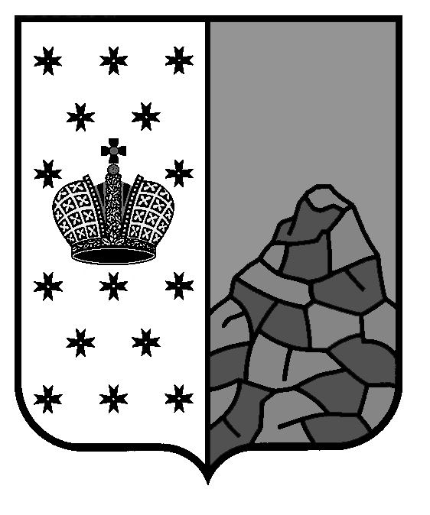

Российская Федерация

Новгородская область

Валдайский район

СОВЕТ ДЕПУТАТОВ ВАЛДАЙСКОГО ГОРОДСКОГО ПОСЕЛЕНИЯ

Р Е Ш Е Н И Е

Об утверждении Положения о предоставлении гражданами,
претендующими на замещение муниципальных должностей Валдайского городского поселения и лицами, замещающими муниципальные должности Валдайского городского поселения сведений о доходах, об имуществе и обязательствах имущественного характера

Принято Советом депутатов Валдайского городского поселения
24 февраля 2016 года
В соответствии со статьей 8 Федерального закона от 25 декабря 2008 года № 273-ФЗ "О противодействии коррупции", постановлением Новгородской областной Думы от 23 сентября 2009 № 1148-ОД «Об утверждении Положения о представлении гражданами, претендующими на замещение государственных должностей Новгородской области, и лицами, замещающими государственные должности Новгородской области, сведений о доходах, об имуществе и обязательствах имущественного характера» Совет депутатов Валдайского городского поселения РЕШИЛ:

1. Утвердить прилагаемое Положение о представлении гражданами, претендующими на замещение муниципальных должностей Валдайского городского поселения, и лицами, замещающими муниципальные должности Валдайского городского поселения, сведений о доходах, об имуществе и обязательствах имущественного характера.
2. Признать утратившим силу решение Совета депутатов Валдайского городского поселения от 04 марта 2010 № 234 «Об утверждении Положения о предоставлении гражданами, претендующими на замещение муниципальных должностей и должностей муниципальной службы Валдайского городского поселения и лицами, замещающими муниципальные должности, муниципальными служащими Валдайского городского поселения сведений о доходах, об имуществе и обязательствах имущественного характера» и изменения в него.
3. Опубликовать решение в бюллетене «Валдай город».

Глава Валдайского городского поселения,
председатель Совета депутатов
Валдайского городского поселения В.П.Литвиненко

от 24 февраля 2016 года № 30

УТВЕРЖДЕНО
решением Совета депутатов
Валдайского городского поселения
от 24.02.2016 № _30____

ПОЛОЖЕНИЕ
о представлении гражданами, претендующими на замещение муниципальных должностей Валдайского городского поселения, и лицами, замещающими муниципальные должности Валдайского городского поселения, сведений о доходах, об имуществе и обязательствах имущественного характера

1. Настоящим Положением определяется порядок представления гражданами, претендующими на замещение муниципальных должностей Валдайского городского поселения, и лицами, замещающими муниципальные должности Валдайского городского поселения, сведений о полученных ими доходах, об имуществе, принадлежащем им на праве собственности, и об их обязательствах имущественного характера, а также сведений о доходах супруги (супруга) и несовершеннолетних детей, об имуществе, принадлежащем им на праве собственности, и об их обязательствах имущественного характера (далее - сведения о доходах, об имуществе и обязательствах имущественного характера).
2. Сведения о доходах, об имуществе и обязательствах имущественного характера в соответствии с настоящим Положением представляют граждане, претендующие на замещение муниципальных должностей Валдайского городского поселения, и лица, замещающие муниципальные должности Валдайского городского поселения, включенные в Реестр муниципальных должностей в Новгородской области, утвержденный областным законом от 12.07.2007 N 140-ОЗ «О некоторых вопросах правового регулирования деятельности лиц, замещающих муниципальные должности в Новгородской области».
3. Сведения о доходах, об имуществе и обязательствах имущественного характера представляются по утвержденной Президентом Российской Федерации форме справки: гражданами, претендующими на замещение муниципальных должностей Валдайского городского поселения, - при наделении полномочиями по должности (назначении, избрании на должность); лицами, замещающими муниципальные должности Валдайского городского поселения, - ежегодно, не позднее 30 апреля года, следующего за отчетным.
4. Гражданин, претендующий на замещение муниципальной должности Валдайского городского поселения, представляет при наделении полномочиями по должности (назначении, избрании на должность):
а) сведения о своих доходах, полученных от всех источников (включая доходы по прежнему месту работы или месту замещения выборной должности, пенсии, пособия, иные выплаты) за календарный год, предшествующий году подачи документов для замещения муниципальной должности Валдайского городского поселения, а также сведения об имуществе, принадлежащем ему на праве собственности, и о своих обязательствах имущественного характера по состоянию на первое число месяца, предшествующего месяцу подачи документов для замещения муниципальной должности Валдайского городского поселения (на отчетную дату) по утвержденной Президентом Российской Федерации форме справки;
б) сведения о доходах супруги (супруга) и несовершеннолетних детей, полученных от всех источников (включая заработную плату, пенсии, пособия, иные выплаты) за календарный год, предшествующий году подачи гражданином документов для замещения муниципальной должности Валдайского городского поселения, а также сведения об имуществе, принадлежащем им на праве собственности, и об их обязательствах имущественного характера по состоянию на первое число месяца, предшествующего месяцу подачи гражданином документов для замещения муниципальной должности Валдайского городского поселения (на отчетную дату) по утвержденной Президентом Российской Федерации форме справки.
5. Лицо, замещающее муниципальную должность Валдайского городского поселения, представляет ежегодно:
а) сведения о своих доходах, полученных за отчетный период (с 1 января по 31 декабря) от всех источников (включая денежное вознаграждение, пенсии, пособия, иные выплаты), а также сведения об имуществе, принадлежащем ему на праве собственности, и о своих обязательствах имущественного характера по состоянию на конец отчетного периода по утвержденной Президентом Российской Федерации форме справки в порядке и сроки, установленные настоящим Положением;
б) сведения о доходах супруги (супруга) и несовершеннолетних детей, полученных за отчетный период (с 1 января по 31 декабря) от всех источников (включая заработную плату, пенсии, пособия, иные выплаты), а также сведения об имуществе, принадлежащем им на праве собственности, и об их обязательствах имущественного характера по состоянию на конец отчетного периода по утвержденной Президентом Российской Федерации форме справки в порядке и сроки, установленные настоящим Положением.
6. Установить, что сведения, предусмотренные статьей 3 Федерального закона от 03 декабря 2012 N 230-ФЗ «О контроле за соответствием расходов лиц, замещающих государственные должности, и иных лиц их доходам», отражаются в соответствующем разделе справки о доходах, расходах, об имуществе и об обязательствах имущественного характера, форма которой утверждена Президентом Российской Федерации».
Сведения о доходах, расходах, об имуществе и обязательствах имущественного характера представляются лицами, замещающими муниципальные должности Валдайского городского поселения, председателю Совета депутатов Валдайского городского поселения, который после сбора передает представленные лицами, замещающими муниципальные должности Валдайского городского поселения, справки на хранение в комитет по организационным и общим вопросам Администрации муниципального района.
7. В случае если гражданин, претендующий на замещение муниципальной должности Валдайского городского поселения, или лицо, замещающее муниципальную должность Валдайского городского поселения, обнаружили, что в представленных ими сведениях о доходах, об имуществе и обязательствах имущественного характера не отражены или не полностью отражены какие-либо сведения либо имеются ошибки, они вправе представить уточненные сведения в порядке, установленном настоящим Положением.
Лицо, замещающее муниципальную должность Валдайского городского поселения, может представить уточненные сведения в течение одного месяца после окончания срока, указанного в пункте 3 настоящего Положения. Гражданин, претендующий на замещение муниципальной должности Валдайского городского поселения, может представить уточненные сведения в течение одного месяца со дня представления сведений в соответствии с пунктом 3 настоящего Положения.
8. В случае непредставления по объективным причинам лицом, замещающим муниципальную должность Валдайского городского поселения, сведений о доходах, об имуществе и обязательствах имущественного характера супруги (супруга) и несовершеннолетних детей данный факт подлежит рассмотрению соответствующей комиссией, созданной в органе местного самоуправления, муниципальная должность в котором замещается.
9. Проверка достоверности и полноты сведений о доходах, об имуществе и обязательствах имущественного характера, представленных в соответствии с настоящим Положением гражданами, претендующими на замещение муниципальных должностей Валдайского городского поселения, и лицами, замещающими муниципальные должности Валдайского городского поселения, осуществляется в соответствии с федеральным и областным законодательством.
10. Сведения о доходах, об имуществе и обязательствах имущественного характера, представляемые в соответствии с настоящим Положением гражданами, претендующими на замещение муниципальных должностей Валдайского городского поселения, и лицами, замещающими муниципальные должности Российской Федерации, являются сведениями конфиденциального характера, если федеральным законом они не отнесены к сведениям, составляющим государственную тайну.
Эти сведения могут предоставляться в государственные органы, органам местного самоуправления, а также должностным лицам в случаях, предусмотренных федеральными законами.
11. Сведения о доходах, об имуществе и обязательствах имущественного характера лица, замещающего муниципальную должность Валдайского городского поселения, его супруги (супруга) и несовершеннолетних детей в соответствии с порядком, утвержденным решением Совета депутатов Валдайского городского поселения, размещаются на официальном сайте Совета депутатов Валдайского городского поселения, а в случае отсутствия этих сведений на официальном сайте Совета депутатов Валдайского городского поселения - предоставляются средствам массовой информации для опубликования по их запросам.
12. Муниципальные служащие, в должностные обязанности которых входит работа со сведениями о доходах, об имуществе и обязательствах имущественного характера, виновные в их разглашении или использовании в целях, не предусмотренных законодательством Российской Федерации, несут ответственность в соответствии с законодательством Российской Федерации.
13. Сведения о доходах, об имуществе и обязательствах имущественного характера, представленные в соответствии с настоящим Положением лицом, замещающим муниципальную должность Валдайского городского поселения, при наделении полномочиями по должности (назначении, избрании на должность), а также представляемые им ежегодно, и информация о результатах проверки достоверности и полноты этих сведений приобщаются к делу, которое заводится на каждое лицо, замещающее муниципальную должность в Валдайском городском поселении.
В случае если гражданин, представивший в соответствии с настоящим Положением справки о своих доходах, об имуществе и обязательствах имущественного характера, а также о доходах, об имуществе и обязательствах имущественного характера своих супруги (супруга) и несовершеннолетних детей, не был наделен полномочиями по муниципальной должности Валдайского городского поселения (назначен на указанную должность), эти справки возвращаются ему по его письменному заявлению вместе с другими документами.
14. В случае непредставления или представления заведомо ложных сведений о доходах, об имуществе и обязательствах имущественного характера гражданин, претендующий на замещение муниципальной должности Валдайского городского поселения, и лицо, замещающее муниципальную должность Валдайского городского поселения, несут ответственность в соответствии с законодательством Российской Федерации.

___________________________

